Notatka ( kto nie może wydrukować przepisuje tekst )

Temat: Krajobraz lasu strefy umiarkowanej.
https://prezi.com/p/feut1bczfpn8/krajobraz-lasu-strefy-umiarkowanej/
Lasy liściaste i mieszane strefy umiarkowanej rosną przede wszystkim na półkuli północnej – w zachodniej i środkowej części Europy oraz na wschodzie Ameryki Północnej i Azji. Na półkuli południowej lasy te zajmują jedynie wąskie pasy wybrzeży na południu Ameryki Południowej i Australii oraz w Nowej Zelandii.
Wszędzie tam panuje klimat umiarkowany ciepły morski lub przejściowy. Występują znane nam pory roku – wiosna, lato, jesień, zima. Średnie temperatury powietrza latem nie przekraczają 20°C, a zimą nieznacznie spadają poniżej 0°C (ryc. 23.2). Roczne sumy opadów są średnie i tylko na wybrzeżach oceanów przewyższają 1000 mm ). Zaznacza się niewielka przewaga opadów letnich.
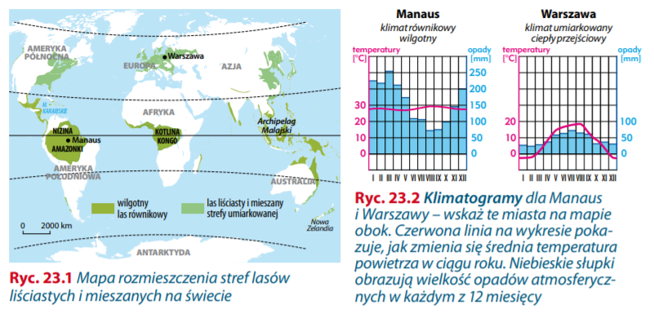

Rola i znaczenie lasów liściastych i mieszanych strefy umiarkowanej.
Lasy te w większości zostały wykarczowane już w dawnych czasach, do czego przyczyniły się korzystne warunki naturalne: • łagodny klimat, sprzyjający rolnictwu i tym samym osadnictwu; • na ogół dobre gleby brunatne tworzące się w podłożu.
Zarówno lasy równikowe, jak i lasy strefy umiarkowanej mają piętrowy układ roślinności. Jednak lasy równikowe posiadają więcej warstw i znacznie bujniejszą roślinność.

( tej strony nie trzeba drukować)
Przeanalizuj poniższe klimogramy. Zastanów się czym różnią się wykresy z obu stref klimatycznych?
Załącznik 1
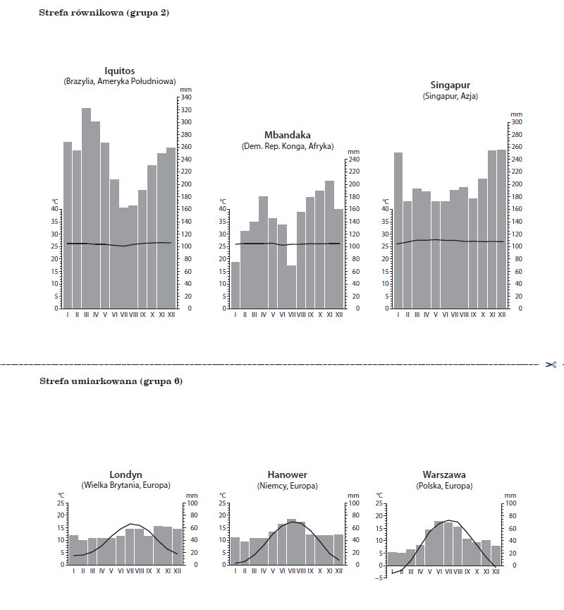

Zadanie domowe ( obowiązkowe ) proszę wysłać na adres
geozadanie@tlen.pl
1 Uzupełnij tabele . Porównaj lasy strefy równikowej i umiarkowanej.
( jeśli nie możesz wydrukować przepisz do zeszytu)

cecha | Wilgotny las równikowy | Las liściasty i mieszany strefy umiarkowanej
Wygląd

Klimat

Rośliny i zwierzęta

Życie ludzi i ich działalność

